PROTOCOLE DE SECURITE
Opérations de déchargement et de rechargement
Code du travail art R 4515-1 à 4515-11

Arrêté du 26 avril 1996 modifié par décret n° 2008-244 du 7 mars 2008

Horaire d'ouverture de l'établissement aux transporteurs :

MATIN :…06 H 30…à 12 H 00

Voir plan: pépinière la Fresnaie ci après

DIRECTIONS des PARCS ET JARDINS  SAPH/ DIVISION PRODUCTIONS HORTICOLES | Entreprise de Transport
Adresse: ……  …Pépinière de la Fresnaie n°2420 CD 2 – Quartier de l'Aumône – 13400 AUBAGNE.  MR Quanonne thierry : tquanonne @marseille.f  r  M. SAGET Thierry : tsaget@marseille.fr  . | Raison sociale :  Adresse :  Tél : Télécopie :  @ :  Nom du représentant :

Opération
De Déchargement ou de rechargement | Lieu et adresse de livraison :pépinière de la Fresnaie 1340 AUBAGNE  Date prévue :selon bon de commande  Heure d'arrivée 6H30 à 12h: sur rendez vous

Caractéristiques des véhicules : Type, aménagement ( A compléter par le candidat)
TYPE | AMENAGEMENT ( plateau , baché , benne...)

Equipement des véhicules : (A compléter par le candidat)
Déchargement ou rechargement | Manutention

Caractéristiques de la marchandise
Nature | Quantité | Conditionnement ( A compléter par le candidat,ex : palette ...)( 5
Transport de Jardinières | SELON BON DE COMMANDE

Documents remis et commentés par la Ville de Marseille | Observations particulières
 Un plan général d’accès

Organisation des secours
EN CAS D’ACCIDENT, AVERTIR IMMEDIATEMENT LES SECOURS :
112 d'un portable , le 15 SAMU ou 18 Pompiers
- Avertir le transporteur et le responsable de la ville de Marseille
- Tout accident ou blessure devra obligatoirement être déclaré

Risques générés par l’opération :
Nature des risques identifiés par les deux parties :(A compléter par le candidat)
Relatifs aux produits | Relatifs aux conditions et matériels
Produit inflammable | ❐ Risques liés à la manutention, au déchargement ou rechargement
Carburant ou fuel | ❐ Risques liés aux manœuvres de conduite et  d’exploitation du véhicule de transport
 | ❐ Personnel environnant travaillant
 | ❐ Limitation de vitesse

Mesures de Prévention

A la charge de | Ville de Marseille | Entreprise de Transport
Respect des consignes générales et particulières de sécurité et de circulation (manutention, limitation de vitesse, code de la route , signalisation …) | x | x
Formation liée à la manutention mécanique, au déchargement | x | x
Port d’Equipements de Protection Individuelle appropriés (chaussures de sécurité, gants…) | x | x
Autres mesures de prévention :

Dispositions générales
En accord avec le Code du travail, les deux parties signataires s’engagent à tenir à jour le présent protocole de sécurité en fonction des modifications qui pourraient intervenir pendant la durée de la prestation.
Le candidat s’engage à transmettre toutes les informations nécessaires au bon déroulement de l’opération à tout nouveau chauffeur amené à pénétrer sur le site.t
Les signataires s’engagent à respecter les prescriptions du présent protocole ainsi que celles figurant dans les documents joints.
Toute information modifiant ce protocole sera annexée ou donnera lieu à la rédaction d’un nouveau protocole.

Le déchargement ou le rechargement de produits non conformes sont à la charge du prestataire qui doit disposer des véhicules adaptés à cette manutention et se fera sous sa responsabilité .

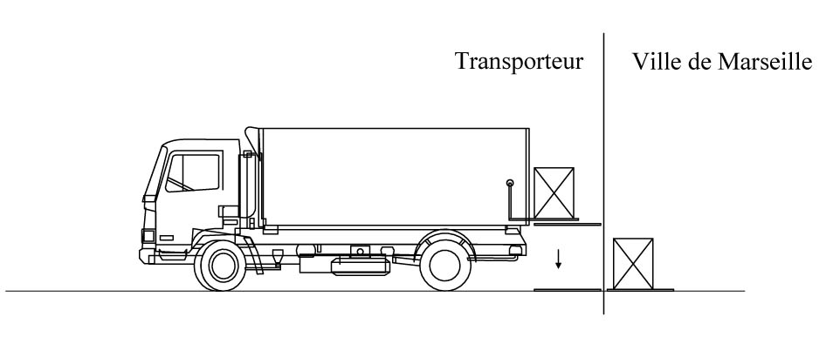

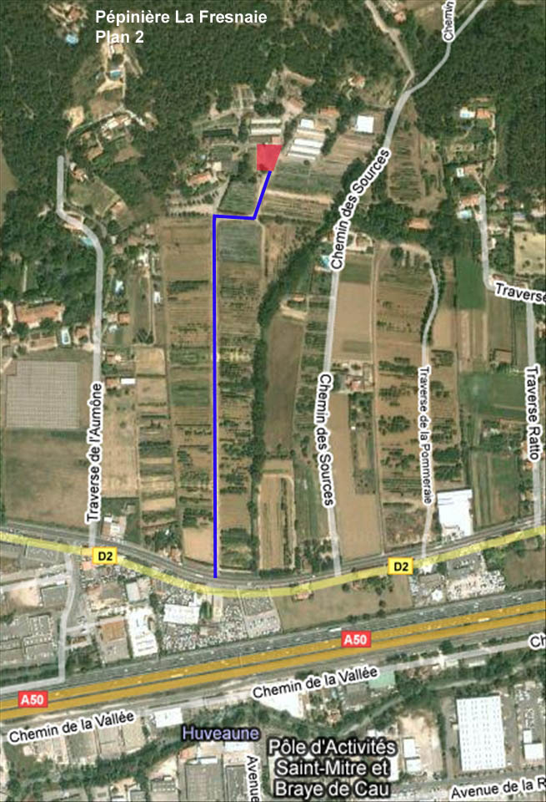

Représentant de la  Direction des PARCS ET JARDINS  SAPH/DIVISION PRODUCTIONS HORTICOLES | Représentant de l’entreprise extérieure

Nom :…LEMOINE Jérôme …………………….......................................  Fonction :Chef de la Division Productions Horticoles………………………………...............................................  Date …………………………….................................  Signature | Nom ………………………………………….......................................  Fonction ………………………………...............................................  Date ……………………………..........................................  Signature

